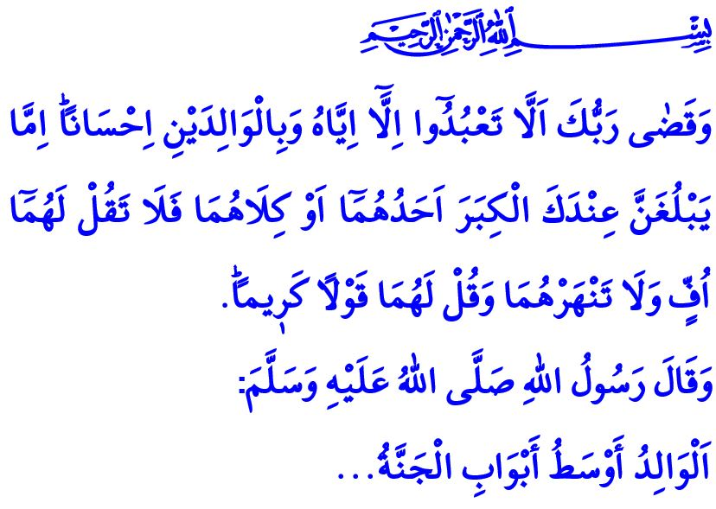
BABA: CENNETE AÇILAN KAPI
Aziz Müminler!
Yüce Rabbimizin bizlere lütfettiği en kıymetli nimetlerden birisi de ailedir. Aile, yeri asla doldurulamayacak olan en önemli kurumdur. Fedakârlığın, karşılıksız sevmenin, şefkat ve merhametin ocağıdır. Hiçbir karşılık beklemeden bize en büyük desteği ailemiz verir. Aile, bize hayatı öğretir. Gönüllerimize güzel ahlakı nakşeder. Bizi geleceğe hazırlar.
Muhterem Müslümanlar!
Ailenin iki temel direğinden biri anne, diğeri ise babadır. Cenâb-ı Hak Kur’an-ı Kerim’de şöyle buyurmaktadır: “Rabbin, sadece kendisine kulluk etmenizi ve anne babanıza iyi davranmanızı emretti. Onlardan biri veya her ikisi senin yanında yaşlanırsa onlara ‘öf’ bile deme! Onları azarlama! İkisine de gönül alıcı sözler söyle.” Bugünkü hutbemizde Rabbimizin itaat etmemizi ve iyilikte bulunmamızı emrettiği babanın aile içindeki önemini, sorumluluklarını ve ona karşı vazifelerimizi hatırlayalım.
Değerli Müminler!
Baba, ailenin kalkanıdır. Kendisine dayandığımız yıkılmaz bir dağdır. Bizler, hayatımızın her alanında onun varlığıyla güven içinde oluruz. Baba, doğruyu ve hakikati gösteren bir rehberdir. İyiyi kötüden, doğruyu yanlıştan ayırmamıza vesile olan bir öğretmendir. Her düştüğümüzde bizi ayağa kaldıran müşfik bir eldir.
Kıymetli Müslümanlar!
Baba olmak, sadece ailenin maddi ihtiyaçlarını karşılamak değildir. Baba olmak, çocuklarımızı iyi bir insan olarak yetiştirmektir. Göz aydınlığı yavrularımızın ebedi kurtuluşu için Hz. Nûh gibi çırpınmaktır. O, “Haydi yavrum! Sen de bizimle birlikte bin!” diyerek inkâr eden oğlunu kurtuluş gemisine davet etmişti.
Baba olmak, Hz. İbrâhîm gibi çocuklarımızı iyi bir mümin olarak yetiştirmek ve onlar için her daim hayır dilemektir. O, رَبِّ اجْعَلْن۪ي مُق۪يمَ الصَّلٰوةِ وَمِنْ ذُرِّيَّت۪يۗ “Rabbim! Beni ve soyumdan gelecek olanları namaza devam edenlerden eyle!” diyerek Allah’tan neslinin iyiliğini niyaz etmişti.
Baba olmak, Peygamber Efendimiz (s.a.s) gibi çocuklarımıza hayatın her alanında örnek ve rehber olmaktır. Allah Resûlü (s.a.s), ailesine karşı son derece şefkatliydi. Onun hanesinde sevgi ve saygı hâkimdi. O, merhamet ve adaletten, nezaket ve zarafetten asla ayrılmazdı.
Aziz Müminler!
Peygamber Efendimiz (s.a.s) bir hadisinde, “Anne baba, kişinin cennete girmesine vesile olacak ana kapılardan birisidir…” buyurmaktadır. Öyleyse annemiz gibi cennet vesilemiz olan babamıza karşı da hürmette kusur etmeyelim. Tatlı dil, güler yüz ve güzel davranışlarımızla anne babamızın gönlünü hoş edelim. Rabbimizin rızasının anne babamızın rızasını kazanmaktan geçtiğini unutmayalım.
Kıymetli Müslümanlar!
Kurban bayramı vesilesiyle birçok kardeşimiz yola çıkacak.Son zamanlarda ülkemizde ölümlü kazalar artmakta olup,sizleri kurallara uymaya, trafikte sabırlı ve dikkatli davranmaya, birbirimizin hak ve hukukuna saygılı olmaya davet ediyorum. Trafik kazaları sebebiyle sevdiklerimiz aramızdan ayrılmasın.Bayram sevincimiz hüzne dönüşmesin.
Hutbemi bitirirken bir hususu sizlerle paylaşmak istiyorum.
27 haziran Salı günü arefe günüdür. Arefe gününün sabah namazından başlayıp, kurban bayramının dördüncü gününün ikindi namazına kadar, yirmi üç vakit farz namazın arkasından birer defa alınan tekbirlere teşrik tekbirlerini unutmayalım. Bu tekbir şu şekildedir:"Allâhü ekber Allahü ekber. Lâ ilâhe illallâhü vallâhü ekber. Allâhü ekber ve lillâhi’l-hamd"
28 haziran Çarşamba günü, ise Kurban Bayramının birinci günüdür.Kuzey Kıbrıs Türk Cumhuriyeti’ndeki tüm camilerimizde Bayram Namazı saat 06:09 de kılınacaktır.
Yüce Rabbim, sağlık, sıhhat ve afiyetle Kurban Bayramına ulaşmayı hepimize nasip eylesin.

İsrâ, 17/23.
Hûd, 11/42.
İbrâhîm, 14/40.
Tirmizî, Birr, 3.

